وصف المنتج
تُستخدم لبادات وأشرطة وأشرطة بولي تترافلوروإيثيلين (PTFE) في العديد من التطبيقات الجراحية، بما في ذلك جراحة القلب والأوعية الدموية، وخاصةً كمواد داعمة لخطوط الخياطة، ومواد لدعم وإصلاح الأنسجة، ومنع تمزقها. تتميز هذه المواد ببنية ليفية، وكثافة ناعمة وثابتة. كما أنها تُسرّع الشفاء عن طريق تحفيز التليف بفضل بنيتها الليفية، وهي متوافقة مع الأنسجة.

النماذج والأبعاد
شعر؛يتم استخدامه كمواد دعم للأنسجة مع خط الخياطة في إصلاح الأعضاء.
يجرد؛يتم استخدامه كمواد دعم للأنسجة مع خط الخياطة في إصلاح الأنسجة.
تعهديتم استخدامه كمواد دعم للأنسجة مع خط الخياطة في إصلاح الجروح الوعائية.

رمز المنتج | مقاس | اسم المنتج
GE-PF1010 | 10,2 سم × 10,2 سم | لباد تفلون PTFE 10,2 سم × 10,2 سم
GE-PF1515 | 15 سم × 15 سم | لباد تفلون PTFE 15 سم × 15 سم
GE-PF7515 | 7,5 سم × 15 سم | لباد تفلون PTFE 7,5 سم × 15 سم
GE-PFP3X6(5) | 3 × 6 (5) | تعهد 3 مم × 6 مم (5 قطع)
GE-PFP3X6(10) | 3 × 6 (10) | تعهد 3 مم × 6 مم (10 قطع)
GE-PFP4X4(5) | 4X4(5) | تعهد 4 مم × 4 مم (5 قطع)
GE-PFP4X4(10) | 4X4(10) | تعهد 4 مم × 4 مم (10 قطع)
GE-PFP6X6(5) | 6×6(5) | تعهد 6 مم × 6 مم (5 قطع)
GE-PFP6X6(10) | 6×6(10) | تعهد 6 مم × 6 مم (10 قطع)
GE-PFP6X9(5) | 6 × 9 (5) | تعهد 6 مم × 9 مم (5 قطع)
GE-PFP6X9(10) | 6 × 9 (10) | تعهد 6 مم × 9 مم (10 قطع)
GE-PFS0515 | 0,5 × 15 | شريط 0.5 × 15 سم
GE-PFS115 | 1 × 15 | شريط 1 × 15 سم
GE-PFS1515 | 1,5 × 15 | شريط 1.5 × 15 سم
GE-PFS0510 | 0,5 × 10 | شريط 0.5 × 10 سم
GE-PFS110 | 1 × 10 | شريط 1 × 10 سم

لباد تفلون PTFE | PTFE تفلون بليدجيت | شريط تفلون PTFE
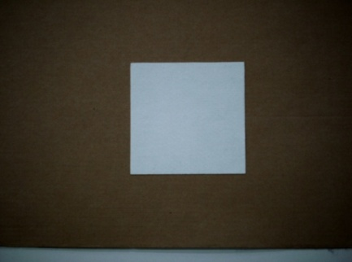 | 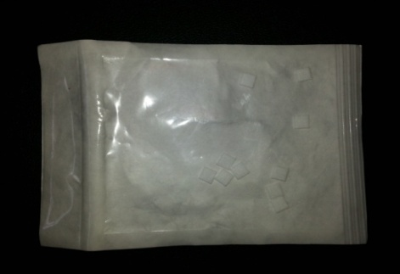 | 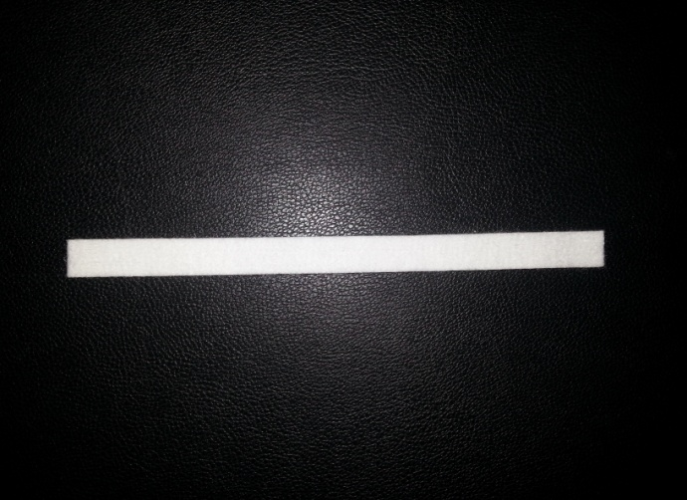

الاستخدام المقصود للمنتج ومؤشراتهPTFE

منتجات اللباد والبليدجيت والشرائط هي مواد دعم غير قابلة للامتصاص وقابلة للزرع، تُستخدم مع الخيوط الجراحية أثناء العمليات الجراحية. الغرض منها هو تقوية خط الخيوط، وتوزيع شدها، ومنع تمزق الأنسجة، مما يُعزز التئام الجروح. تعمل هذه الأجهزة فقط كمواد داعمة لخط الخيوط، وتُغلّف بالنسيج الضام بعد الزرع، مما يوفر دعمًا ميكانيكيًا إضافيًا للأنسجة.
كمواد تقوية/دعم تحت خط الخياطة في الحالات التي قد تؤدي فيها الخياطة الجراحية إلى تمزيق الأنسجة الهشة.
في مختلف إجراءات الخياطة الجراحية (على سبيل المثال، خياطة الأوعية الدموية، وإغلاق الحاجز، وخياطة الصمامات، وإصلاح عضلة القلب، وخياطة الكبد أو الأنسجة الرخوة الأخرى) حيث تكون هناك حاجة سريرية إلى دعم إضافي لخط الخياطة.
للحالات الجراحية التي تتطلب تحسين توزيع توتر الخيوط الجراحية عبر الأنسجة لمنع التمزق الموضعي.
ملاحظة هامة:
لا يُستخدم هذا الجهاز كرقعة، ولا يهدف إلى إغلاق عيوب الأنسجة بشكل مستقل، ولا يُستخدم كمادة بديلة لعضلة القلب البطينية أو استبدال الأعضاء/الأنسجة الأخرى.
الفوائد السريرية المتوقعة من المنتج
يمكن استخدامه كمواد دعم للأنسجة ويمنع تمزق الأنسجة في إجراءات الخياطة.

عدد المرضى
يُستخدم هذا المنتج مع المرضى الذين يحتاجون إلى استخدامه كمادة داعمة في التدخلات الجراحية، وخاصةً في عمليات خيوط الخياطة، لتوفير حماية غير ماصة للأنسجة أثناء عمليات الخياطة الجراحية. هؤلاء هم المرضى الذين يحتاجون إلى تدخلات جراحية، بما في ذلك جراحات القلب، ومواد داعمة لخيوط الخياطة. يمكن استخدامه للمرضى من الإناث والذكور حسب الغرض المخصص له. يُستخدم للأشخاص الذين تبلغ أعمارهم 18 عامًا فأكثر.

ملف تعريف المستخدم
لا يُطبّق هذا الجهاز إلا طبيبٌ مسؤولٌ مسؤوليةً كاملةً عن الإجراءات الجراحية وما بعدها، وقادرٌ على إدارة المشاكل المحتملة. يُعدّ الاختيار الصحيح لمنطقة التطبيق، وسمك وحجم "لباد PTFE" لكل مريض أمرًا بالغ الأهمية لنجاح الإجراء. لذلك، يجب استخدام الجهاز من قِبل أخصائي رعاية صحية/طبيب (جراح مُشغّل). يجب إبقاء المنتج بعيدًا عن متناول الأطفال.
- يجب أن يكون طبيبًا متخصصًا وقد أكمل التدريب اللازم.
- يجب أن يكون لديك خبرة في التشغيل.
- يجب أن يكون لديك قدرة عالية على الانتباه أثناء الإجراء.
- يجب أن يكون لديك معرفة تقنية حول استخدام المنتجات.

إمكانية إعادة تطبيق المنتج
المنتج للاستخدام مرة واحدة فقط، ويجب عدم استخدامه مرة أخرى مع المريض. مع ذلك، يُمكن تكرار الإجراء. لا يوجد أي قيود على تكرار الاستخدام. يُقرر الطبيب إعادة الاستخدام وفقًا لحالة المريض.

آلية التأثير
رقعة قلبية وعائية: جهاز يُزرع خارج الأوعية الدموية، ويُستخدم أثناء الجراحة لتقوية منطقة وعائية هشة أو لإغلاق فتحات الشرايين. آلية عمل هذا المنتج هي تكوين مادة داعمة لإصلاح الأنسجة عن طريق تغليفها بالنسيج الضام.
مع أن المنتج يُظهر التأثير المطلوب، إلا أنه لا يُظهر أي تفاعل كيميائي أو بيولوجي. وبالتالي، عند زراعته، يُظهر تأثيرًا فيزيائيًا يتوافق مع الاستخدام المقصود.

موانع الاستعمال

يُمنع استخدام المنتج للمرضى الذين يعانون من:

عدوى حادة أو مزمنة، موضعية أو جهازية،

قصور عضلي أو عصبي أو وعائي يعيق الشفاء،

الحساسية المعروفة أو فرط الحساسية لـ PTFE،

حالة الأنسجة المتضررة بشدة،

الاضطرابات الجهازية أو الأيضية النشطة التي تتداخل مع التئام الجروح،

الأمراض المعدية النشطة أو التسمم الدموي،

تاريخ من تعاطي المخدرات أو الكحول بشكل مفرط مما قد يؤثر على التعافي.

التحذيرات والاحتياطات
تحذيرات:
- عند استخدامها للتثبيت المستمر، يجب توخي الحذر عند استخدام أشرطة الوصل الجراحية لضمان قوة العقد.
- لا تعرض منتجات PTFE لدرجات حرارة أعلى من 550 درجة فهرنهايت (260 درجة مئوية). يتحلل PTFE في درجات الحرارة العالية ويشكل عوامل تحلل شديدة السمية.
- تخلص من الجزء غير المستخدم من المنتجات في سلة النفايات الطبية.
احتياطات
- يجب فتح كيس تعقيم المنتج في غرفة العمليات، وهي بيئة معقمة، مباشرة قبل العملية ويجب عدم استخدامه بأيدي عارية لمنع التلوث الذي يسببه المستخدم في التطبيق.
- يجب أن يستخدم المنتج فقط من قبل الجراحين المتخصصين في العمليات ذات الصلة.
- قد يختلف حجم المنتج الذي سيتم استخدامه في العملية حسب قرار الجراح الذي سيقوم بإجراء العملية.
- يجب أن يكون لدى الجراح أحجام مختلفة من PTFE Felt معه لاستخدامها عندما يكون هناك حاجة إلى حجم مختلف.
- قبل الاستخدام يجب التأكد من عدم وجود أي تلف في العبوة من حيث تعقيم المنتج.
- ينبغي تجنب ملامسة المنتج لأي جسم.
- لا يجوز إعادة استخدام المنتج تحت أي ظرف من الظروف.
- ينبغي نقلها وتخزينها في بيئة بعيدة عن أشعة الشمس المباشرة.
- يجب قراءة دليل المستخدم بعناية قبل استخدام المنتج.
- المنتجات ذات العبوات الممزقة أو التالفة ليست معقمة ولا ينبغي استخدامها.
- يجب أن يتم النقل والتخزين بطريقة لا تتلف فيها الطرود.
- لا ينبغي وضع مواد ثقيلة على الصناديق أثناء الفرز.
- لا ينبغي استخدام المنتجات التي انتهت صلاحيتها.
- لا يجوز تعقيم هذا المنتج مرة أخرى تحت أي ظرف من الظروف.
- لا يجوز للمشتري إعادة تعقيم المنتج بأكمله أو الجزء المتبقي من المنتج.
- ومع ذلك، لا يتحمل المصنع والمورد أي مسؤولية في حالة إعادة تعقيم المنتج.
- في حال احتواء المنتج على مادة غريبة أثناء استخدامه، وتسببه في عدوى أو آثار سامة على المريض، يُمنع استخدامه.
- قد يؤدي تراكم الوبر أو تفكك المنتج أثناء الاستخدام، وسقوط الجزيئات في القلب أو الوريد نتيجة الاستخدام، إلى حدوث انسداد مجهري وفقدان للأنسجة. يُمنع استخدام المنتج المتراكم أو المتحلل من قبل الطبيب.
- في حال تدهور المنتج أثناء الاستخدام، فلن يُحقق الأداء المتوقع منه، مما يُطيل مدة العلاج. يجب عدم استخدام المنتجات المتدهورة.
- في حال استخدام المنتج بقوة، وتلفه، فلا يُتوقع أن يعمل بالشكل المطلوب. يجب عدم استخدام أي قوة عليه، ويجب ألا يتلف.
- تجنب اللمس المفرط لسطح اللباد قبل الاستخدام.
عند تقطيع اللباد إلى قطع أصغر، من المهم استخدام جهاز قطع حاد (مشرط) أو مقص ذو شفرات حادة لضمان قطع ألياف اللباد بسلاسة وعدم انفصالها.

توافق التصوير بالرنين المغناطيسي والتأثيرات الخارجية

سلامة التصوير بالرنين المغناطيسي: هذا الجهاز آمن للاستخدام في التصوير بالرنين المغناطيسي. مادة PTFE غير مغناطيسية، ولا تُشكل أي مخاطر معروفة في جميع بيئات التصوير بالرنين المغناطيسي.

المجالات المغناطيسية: لا يتأثر الجهاز بالمجالات المغناطيسية ولا يتداخل مع التصوير بالرنين المغناطيسي.

التأثيرات الكهرومغناطيسية: مادة PTFE الخاملة ليست عرضة للتداخل الكهرومغناطيسي.

اختلافات درجة الحرارة: يحافظ الجهاز على سلامته ضمن نطاق التخزين المحدد (15-25 درجة مئوية) ودرجة حرارة الجسم الطبيعية.

اختلافات الضغط: يظل هيكل الجهاز مستقرًا في ظل ظروف الضغط الفسيولوجية الطبيعية

معلومات التعقيم والتخزين ومدة الصلاحية
المنتج معقم بطريقة أكسيد الإيثيلين (EtO). مدة صلاحيته ثلاث سنوات. يمكن استخدامه حتى تاريخ انتهاء الصلاحية الموضح على الملصق. يُحفظ المنتج في درجة حرارة تتراوح بين ١٥ و٢٥ درجة مئوية، بعيدًا عن أشعة الشمس المباشرة والرطوبة.

إمكانية إعادة تطبيق المنتج
هذا المنتج للاستخدام مرة واحدة فقط، ولا يُنصح بإعادة استخدامه على نفس المريض. مع ذلك، يُمكن تكرار الإجراء. لا يوجد أي قيود على تكرار الاستخدام. يُحدد الطبيب إعادة الاستخدام بناءً على حالة المريض.

آلية العمل / تعليمات الاستخدام
رقعة قلبية وعائية: جهاز يُزرع خارج الأوعية الدموية، ويُستخدم أثناء الجراحة لتقوية منطقة وعائية هشة أو لإغلاق فتحات الشرايين. آلية عمل هذا المنتج هي تكوين مادة داعمة لإصلاح الأنسجة عن طريق تغليفها بالنسيج الضام.
مع أن المنتج يُظهر التأثير المطلوب، إلا أنه لا يُظهر أي تفاعل كيميائي أو بيولوجي. وبالتالي، عند زراعته، يُظهر تأثيرًا فيزيائيًا يتوافق مع الاستخدام المقصود.
تعليمات الاستخدام:
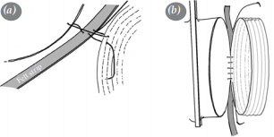 | - يتم وضع شريط اللباد التفلوني خارج موقع تطبيق الوريد.  - يتم البدء بخياطة اللباد على الأنسجة بإبرة مزدوجة غير قابلة للامتصاص وخياطة نصف دائرية.  - أثناء عملية الخياطة تتم العملية بترك مسافة 4-6 مم بين الخياطة من السطح الخارجي إلى السطح الرسومي اللبادي، من الخارج إلى سطح الأنسجة، من سطح الأنسجة إلى سطح اللباد.

وبما أن المادة التي يتم إنتاجها منها لا يتم امتصاصها ولا تتحلل، فإنها تبقى في الجسم طوال العمر في المنطقة التي يتم استخدامها فيها.
إذا لزم الأمر، يمكن قطع قطعة جديدة وإعادة استخدامها.
يوفر المنتج دعمًا مدى الحياة، إذ لا يُمتص ولا يتحلل، ويُظهر تأثيره مدى الحياة في الجسم وفي المنطقة التي يُستخدم فيها. يُستخدم منتج جديد عند الحاجة، ولا يُعاد استخدام الجزء الموجود في الجسم.
في حالة حدوث أي مضاعفات ناجمة عن المنتج لدى المريض؛
- إزالة الخيوط الجراحية المستخدمة في تطبيق المنتج،
- إزالة المنتج من المنطقة المستخدمة حتى لا يتلف أي أنسجة،
- ولمنع الضرر (فقدان الدم، وما إلى ذلك) الذي قد يحدث في المنطقة التي تمت إزالة المنتج منها، يجب دعمها بمادة أخرى.

محتوى المنتج
لا يحتوي المنتج على أي مواد طبية أو أنسجة حيوانية أو مكونات الدم.

الآثار الجانبية والمضاعفات
من المضاعفات المحتملة التي قد تحدث عند استخدام هذه المنتجات أو أي إجراء لزراعة الأوعية الدموية العدوى وتآكل الأنسجة. (تقرير التقييم السريري TF-07.11، المراجع، ووثائق المنتج المكافئة)
ومن بين المضاعفات التي قد تحدث تكون الخثرة، وتسرب الدم المفاغرة، وتكوين الورم المصلي حول البقعة، وتكوين تمدد الأوعية الدموية الكاذب، والورم الدموي.
قد تحدث مضاعفات مثل النزيف والعدوى وتسرب الدم. (تقرير التقييم السريري TF-07.11، المراجع، ووثائق المنتج المكافئة)
قد يظهر المنتج آثارًا جانبية عند استخدامه على المرضى الذين يعانون من حساسية PTFE.

ضروريمعدات
تُباع الأجهزة المعنية (لباد PTFE، وPledget، والشريط) معقمة للاستخدام مرة واحدة فقط، ولا تتضمن أي ملحقات في عبواتها. مع ذلك، عادةً ما تكون الملحقات التالية مطلوبة للاستخدام الجراحي المقصود:
خيوط غير قابلة للامتصاص بإبرة مدببة
الأدوات الجراحية القياسية (على سبيل المثال، حامل الإبر، الملقط، المقصات، المشابك)
لا يتم توفير هذه الملحقات مع الجهاز ولكنها متوفرة عادة في البيئة الجراحية ويجب أن يوفرها فريق التشغيل.

تفاعلات الأدوية
لا يوجد تفاعل دوائي معروف للمنتج.

تصرف
قد تكون الأجهزة المستعملة ملوثة بالدم أو سوائل الجسم، ويجب اعتبارها خطرًا بيولوجيًا محتملًا. تخلص من جميع الأجزاء المستخدمة وغير المستخدمة وفقًا لما يلي: - القوانين واللوائح المحلية المعمول بها للتخلص من الأجهزة الطبية - الممارسات الطبية المقبولة للأجهزة الطبية الملوثة - بروتوكولات إدارة نفايات المستشفيات - متطلبات التخلص من النفايات الطبية. تخلص من الأجزاء غير المستخدمة من المنتجات في سلة النفايات الطبية.

استخدام المنتج
يتضمن ذلك استخدامًا جراحيًا توغليًا.

إس إس سي بي
ملخص السلامة والأداء السريري (SSCP) لهذا الجهاز متاح في قاعدة البيانات الأوروبية للأجهزة الطبية (Eudamed)، ويمكن الوصول إليه باستخدام مُعرّف الجهاز الأساسي (UDI-DI). لمزيد من المعلومات، يُرجى زيارة الموقع الإلكتروني العام لـ Eudamed: https://ec.europa.eu/tools/eudamed
الوثيقة المقابلة لـ SSCP هي: RP.18.03 ملخص تقرير السلامة والأداء السريري (SSCP)، المراجعة 00.

مواصفات الأداء والسلامة
تم تحديد متطلبات السلامة والأداء لمنتجنا بما يتماشى مع احتياجات السوق والمستخدم ومتطلبات 2017/745 MDR وغيرها.

اسم المنتج | معايير الأمان |  | نتيجة
لباد تفلون PTFE، شريط، شريط | السلامة البيولوجية | لا ينبغي أن تظهر عليه تأثيرات حرارية بسبب التصنيع أو المواد. | يتوافق مع متطلبات سلسلة المعايير EN ISO 14644.  يتوافق مع متطلبات سلسلة معايير EN ISO 10993.  يتوافق مع متطلبات معيار EN ISO 14937.
لباد تفلون PTFE، شريط، شريط | السلامة البيولوجية | لا ينبغي أن يحتوي على مخاطر تتعلق بالتوافق البيولوجي.
لباد تفلون PTFE، شريط، شريط | السلامة البيولوجية | يجب أن تكون معقمة
لباد تفلون PTFE، شريط، شريط | الأمن المادي | يجب أن يكون السطح ذو بنية مسامية متوافقة مع الأنسجة ويجب أن يكون سمكه مناسبًا. | يتوافق مع متطلبات معايير ASTM D 5729، ASTM D3776، ASTM D5034، ASTM D 3786.
لباد تفلون PTFE، شريط، شريط | متطلبات سلامة موقع المنتج | يتم إنتاج المنتج في غرفة نظيفة حاصلة على تصنيف ISO 7 لنقاء الهواء. ويُعبأ المنتج في هذه الغرفة النظيفة. | .  يتوافق مع متطلبات معيار EN ISO 14644.
لباد تفلون PTFE، شريط، شريط | متطلبات تعقيم المنتج | يتم إخضاع المنتجات لعملية تعقيم لمدة 18 ساعة بأكسيد الإيثيلين وفقًا لمتطلبات معيار EN ISO 14937. | يتوافق مع متطلبات معيار EN ISO 14937.
لباد تفلون PTFE، شريط، شريط | متطلبات التوافق الحيوي | يجب استخدام المواد التي تتوافق مع متطلبات المعيار EN ISO 10993-1. | كمتطلبات لمعيار EN ISO 10993-1؛  İrritaston EN ISO 10993-10  السمية الخلوية EN ISO 10993-5  التحسس EN ISO 10993-5  السمية الجهازية الحادة EN ISO 10993-11  السمية شبه الحادة  السمية شبه المزمنة  السمية المزمنة  الزرع  التسبب في الحمى  السمية الجينية  تم تقييم المواد وتحديد مدى توافقها مع المواد البيولوجية.

معلومات الحزمة
لللباد:يتم بيع فيلم البولي إيثيلين كقطعة واحدة في العبوة.
للتعهد:يتم تقديم فيلم البولي إيثيلين للبيع على شكل 5 أو 10 قطع في العبوة.
للشريط:يتم عرضه للبيع كقطعة واحدة في عبوة من فيلم البولي إيثيلين.

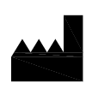
GEMED Sağlık Ürünleri San. في تيك. المحدودة.ستي.
حريت ماه. عدنان قهوجي كاد. رقم:27/ب، 34876 كارتال، اسطنبول، تركيا
بريد إلكتروني:info@gemed.com.tr
الويب:www.gemed.com.tr
الهاتف: +90 216 452 35 25
الفاكس: +90 216 451 11 22

الإبلاغ عن الأحداث السلبية / الحوادث الخطيرة
يجب الإبلاغ فورًا عن أي حادث خطير يتعلق باستخدام هذا الجهاز إلى الشركة المصنعة والسلطة المختصة في الدولة العضو التي يقيم فيها المستخدم و/أو المريض. على المستخدمين اتباع اللوائح المحلية للإبلاغ عن حوادث الأجهزة الطبية. تتوفر معلومات الاتصال بالشركة المصنعة في إشعار الاستخدام.

شرح الرموز المستخدمة على الملصق

 | معلومات الشركة المصنعة | 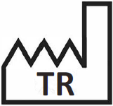 | رمز بلد الإنتاج/تاريخ الإنتاج
 | تاريخ انتهاء الصلاحية |  | لا تعيد التعقيم
 | رقم الدفعة | 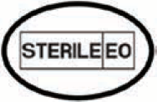 | معقم بأكسيد الإيثيلين/مُعبأ بنظام حاجز معقم واحد
 | رقم المرجع |  | انظر دليل المستخدم
 | للاستخدام مرة واحدة فقط |  | تنبيه. راجع دليل المستخدم.
 | احميه بعيدا عن اشعة الشمس |  | ابق جافًا
 | معرف الجهاز الفريد |  | جهاز طبي
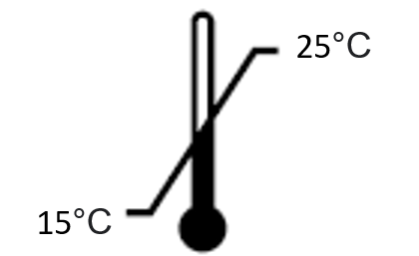 | يحفظ ضمن نطاق درجة الحرارة المحددة (15-25) |  | لا تستخدم إذا كانت العبوة تالفة
الكمية | كمية المنتج
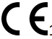 | علامة المطابقة للوائح الأجهزة الطبية ورقم تعريف الهيئة المُعتمدة التي تمنح موافقة CE (2797)

